**个人中心端子系统**

个人中心主要是用户进行查找和修改个人资料，它的功能有登录/注册系统、浏览历史系统、收藏/作品系统、个人信息系统、好友系统。最关键的功能便是登录系统。每个登录者首先经过认真安全认证然后缺陷权限，根据相应的权限现实相应的功能。

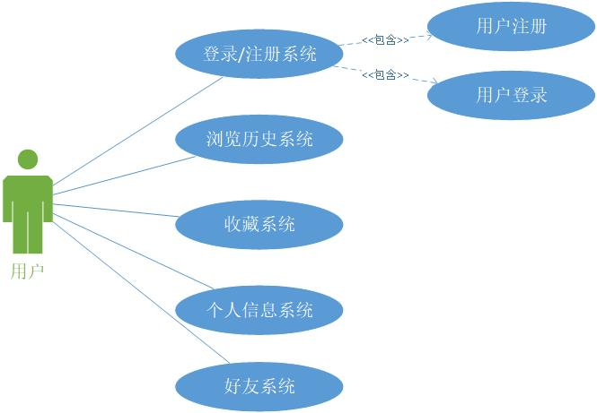

管理端的这些Use case（用例）描述如下：

F-L-1：登录\注册管理

登录管理是负责所有的管理端的登录，管理端的人员要登录到管理端必须经过登录界面，输入自己的用户名和密码，通过判断这个用户的权限信息，不同的登录人可能具有不同的权限，根据不同的权限现实不同的功能。

F-M-2浏览历史管理：

系统根据用户的浏览作品记录，形成浏览历史记录，方便用户查看自己的浏览历史

F-M-3收藏管理：

用户可以选择自己喜欢的作品进行收藏管理，方便再次查看

F-M-4个人信息管理：

用户可以根据自己的需要，更改个人信息：用户名、密码、绑定的手机号码，服务器根据用户的信息更改，进行数据的更新。

F-M-5好友管理：

用户可以与好友进行交流、也可以自行添加、删除好友……

登录管理

登录到管理端的所有人都需要通过登录界面进入相应的管理界面，不同的登录人具有不同的权限，根据登录人具有的权限将相应的功能现实在登录到的管理界面，没有权限操作的功能将在现实在这个界面上。活动视图如图A-8。

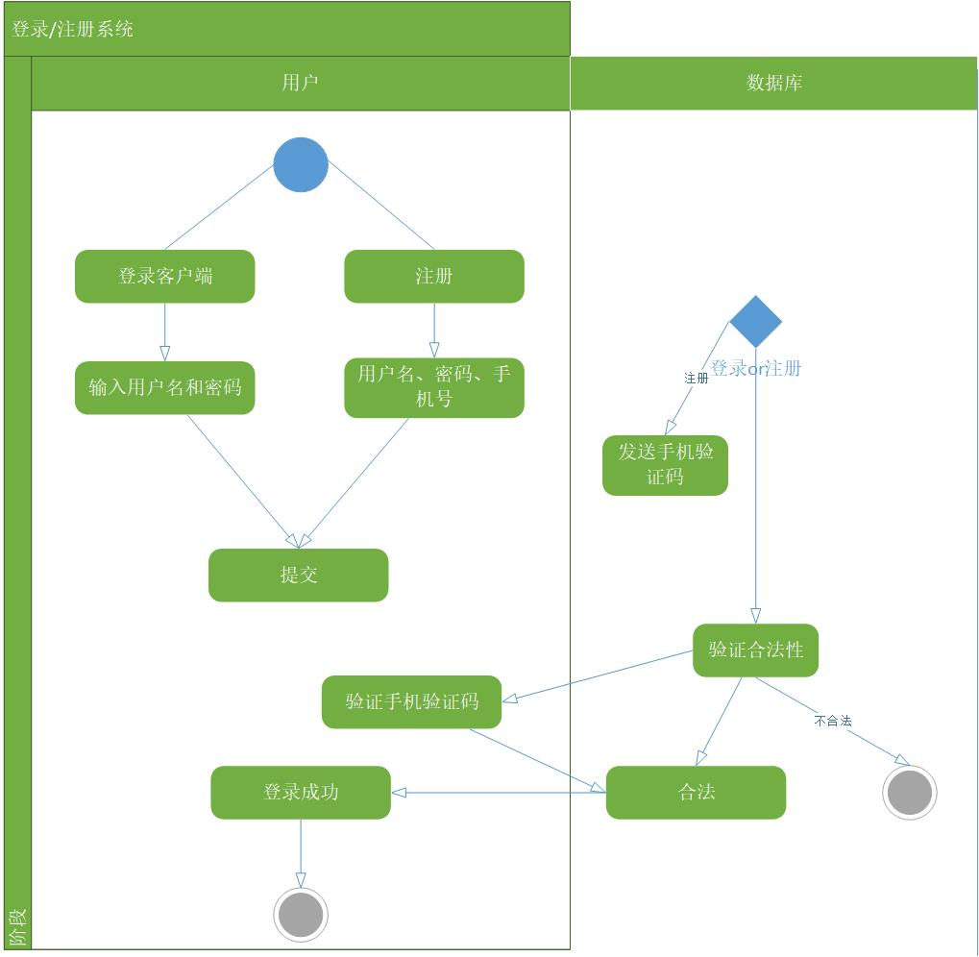

浏览历史管理

系统根据用户的浏览历史自动生成浏览历史记录，用户可以自行对浏览历史进行增删查改操作。具体描述如下：

**用例描述：**浏览历史管理

**执行者：**用户

**前置条件：**用户已登录系统；

**后置条件：**系统自动对其信息进行更新，则数据库中的浏览历史库随之变化

**基本路径：**

用户进入个人中心查看浏览历史记录

收藏管理

用户根据自己的习惯，对喜欢的作品或者文章进行收藏，方便用户下次查看。用户可以自行对收藏进行增删查改操作。具体描述如下：

**用例描述：**收藏管理

**执行者：**用户

**前置条件：**用户已登录系统；

**后置条件：**系统自动对其信息进行更新，则数据库中的收藏库随之变化

**基本路径：**

用户进入个人中心查看个人收藏

个人信息管理

用户可以自行更改个人基本资料：用户名、密码、绑定的手机号、邮箱信息等等……。具体描述如下：

**用例描述：**个人信息管理

**执行者：**用户

**前置条件：**用户已登录系统；

**后置条件：点击保存。**系统自动对其信息进行更新，则数据库中的收藏库随之变化

**基本路径：**

用户进入个人中心查看点击➕进行修改

好友系统管理

用户可以根据用户id添加好友、删除好友，查看好友资料卡等信息。具体描述如下：

**用例描述：**个人信息管理

**执行者：**用户

**前置条件：**用户已登录系统；

**后置条件：**无

**基本路径：**

在个人中心找到好友按钮，点击进入好友列表，然后便可与其他用户进行交互。